SDRužení slunce

HUDEBNÍ MINIŠKOLA

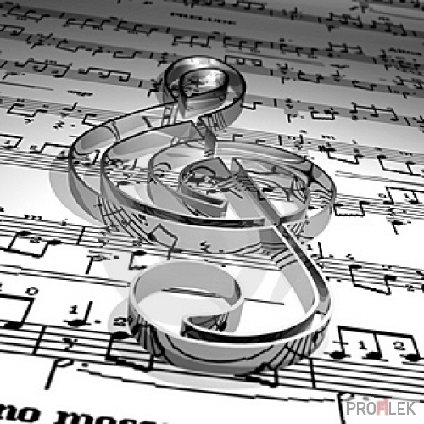

11.4.2013

1. | Anna Krištofíková, | Komorní hra – flétny:
 | Sabina Kubienová, | Jak se budí princezny
 | Eliška Dudová | (Karel Svoboda)
2. | Mario Tovaly | Long, long Ago
 | 1. ročník - keyboard | (Irská melodie)
3. | Filip Tomiczek | Kdes holubičko (moravská)
 | 1. ročník - flétna | Běží liška k Táboru ( česká)
4. | Ester Lasotová | Moderato ( D.G.Turk)
 | 2. ročník - klavír | Na koníčku (A. Grečaninov)
5. | Mateusz Tyč | Májová píseň
 | 1. ročník - flétna | (W.A. Mozart)
6. | Miriam Lasotová | Valčík (K. Černý)
 | 2. ročník - klavír | Něžná písnička pro Emičku
 |  | ( I. Jurníčková)
7. | Adéla Březinová | Marnivá sestřenice
 | 2. ročník - flétna | (Jiří Šlitr)
8. | Miriam Černá | Scherzo (A. Diabelli)
 | 1. ročník - klavír | - čtyřručně
9. | Eliška Dudová | O turecký zemi
 | 3. ročník - flétna | (Miloš Krkoška)
10. | Ondřej Chroboczek | Francouzská píseň (W.A. Mozart)
 | 3. ročník - klavír | Smutná melodie (I. Jurníčková)
11. | Ondřej Chroboczek | Touha (Sehnsucht V.)
 | Daniela Chroboczková | - čtyřručně
12. | Daniela Chroboczková | Pastýřova píseň
 | 4. ročník - klavír | (I. Jurníčková)
13. | Anna Krištofíková | Trpasličí svatba
 | 4. ročník - flétna | (Jaroslav Uhlíř)
14. | Štěpánka Godulová | Cancan
 | 1. ročník - keyboard | (J. Offenbach)
15. | Jana Niemczyková | Menuet (W.F.Bach)
 | 4. ročník - klavír | Labutí písnička (I. Jurníčková)
16. | Sabina Kubienová | Voda, voděnka
 | 5. ročník – flétna | (J.Uhlíř)
17. | Natálie Tomanová | Forrest Gump
 | 7. ročník - klavír | (Alan Silvestri)
18. | Markéta Rylková | La Cumparsita (H. Rodriquez)
 | 7. ročník - klavír | Lake Louise (Yuhki Kuramoto)
Program s dětmi připravila Lilie Tyrlíková
Akce se konala za finančního příspěvku:
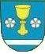
Obec Třanovice

